

**НЕГОСУДАРСТВЕННОЕ ОБРАЗОВАТЕЛЬНОЕ ЧАСТНОЕ** **УЧРЕЖДЕНИЕ ВЫСШЕГО ОБРАЗОВАНИЯ** **«МОСКОВСКИЙ ФИНАНСОВО-ПРОМЫШЛЕННЫЙ УНИВЕРСИТЕТ** **«СИНЕРГИЯ»**

|  |  |  |
| --- | --- | --- |
| **Факультет/Институт** |  | Университет Синергия |
|  |  | (наименование факультета/ Института) |
| **Направление/специальность** |  | Инструментальные средства информационных систем |
| **подготовки:** |  | (код и наименование направления /специальности подготовки) |
| **Форма обучения:** |  | Очно-заочная |
|  |  | (очная, очно-заочная, заочная) |
|  |  |  |

.

**Отчет по лабораторной работе № _3_**

|  |  |  |  |  |  |  |  |
| --- | --- | --- | --- | --- | --- | --- | --- |
| **на тему** | |  | **Инструментальные средства моделирования** | | | | |
|  | | | | | |  | (наименование темы) |
|  |  | |  | | | | |
| **по дисциплине** | | | |  | **Инструментальные средства информационных систем** | | |
|  | | | | | |  | (наименование дисциплины) |

|  |  |  |  |  |
| --- | --- | --- | --- | --- |
| **Обучающийся** |  | Гулиев Хайал Вагифович |  |  |
|  |  | (ФИО) |  | (подпись) |
| **Группа** |  | СлБИв-211рсоб |  |
|  |  |  |  |

|  |  |  |  |  |
| --- | --- | --- | --- | --- |
| **Преподаватель** |  | Сибирев И.В. |  |  |
|  |  | (ФИО) |  | (подпись) |

**Москва 2025**

Описание компании

**Название компании:** ООО «ФитТех»

**Сфера деятельности:** разработка и внедрение цифровых решений для фитнес-клубов (CRM-системы, мобильные приложения, аналитика)

**Миссия:** Помогать фитнес-бизнесу расти за счет автоматизации и вовлечения клиентов через цифровые технологии

**Количество сотрудников:** 85 человек

**Формат бизнеса:** B2B, SaaS (продажа подписки на ПО), консалтинг и кастомизация решений

**Конкуренты:**

• Mindbody (международный)

• FitBase

• ГИМС

**Конкурентная стратегия:**

• Гибкая настройка под конкретного клиента

• Простота интерфейса

• Модульность и масштабируемость

• Сильная служба поддержки

**Поставщики и потребители:**

• Поставщики: дата-центры (например, Selectel), маркетинговые агентства, подрядчики UI/UX

• Потребители: фитнес-клубы, сети wellness-центров, частные тренеры

1. **Цели компании**

На 1 год:

1. Внедрить 50 новых клиентов

2. Запустить мобильное приложение 2.0

3. Автоматизировать биллинг и отчетность

4. Снизить среднее время ответа поддержки до 15 мин

5. Внедрить BI-панель для клиентов

На 3 года:

1. Выйти на рынок Казахстана и Беларуси

2. Расширить команду до 150 сотрудников

3. Добавить интеграции с 1С, Telegram, WhatsApp

4. Получить премию «Лучшее SaaS-решение года»

5. Разработать встроенный модуль AI-аналитики

На 5 лет:

1. Стать №1 в России по CRM для фитнес-клубов

2. Выйти на рынок Европы

3. Достичь выручки 1 млрд руб./год

4. Построить собственный дата-центр

5. Разработать экосистему продуктов под брендом «ФитТех»

**Организационная структура**

**Тип структуры:** функционально-проектная

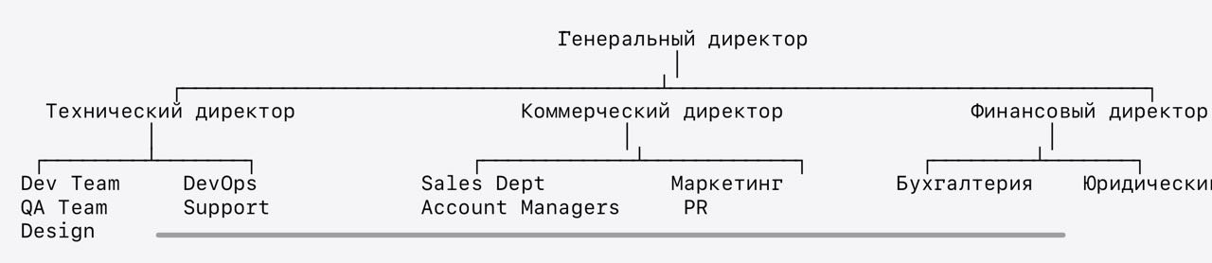

**Техническая архитектура компании**

|  |  |
| --- | --- |
| **Компонент** | **Технологии\Инструменты** |
| Серверы | VPS (Selectel, Yandex.Cloud), Nginx, Docker |
| СУБД | PostgreSQL, Redis (кеширование) |
| Хранилище | S3 (Yandex Object Storage) |
| DevOps и CI/CD | GitLab CI, Kubernetes, Ansible |
| Язык разработки | Python (Django), JavaScript (Vue.js) |
| Мобильные приложения | Flutter |
| Мониторинг и логирование | Grafana, Prometheus, Sentry |
| Защиты данных и бэкапы | VPN, SSL, резервные копии, доступ по ключам |